Contadores e inversores piden que un nuevo organismo global de divulgación de información sobre sostenibilidad tenga su sede en Londres

2 de septiembre de 2021,

Organismos que representan franjas del sector financiero del Reino Unido han pedido que un nuevo organismo global planificado que supervise las divulgaciones relacionadas con la sostenibilidad de las empresas tenga su sede en Londres, tras una oferta de Canadá.

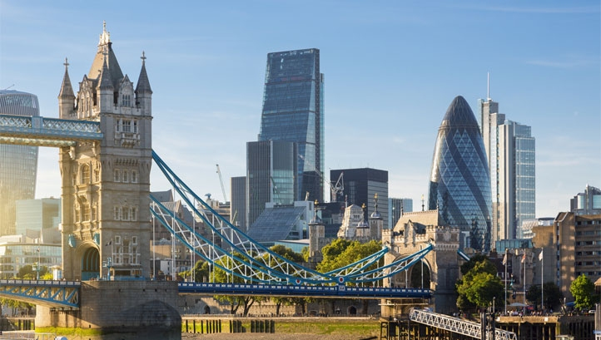
El gobierno del Reino Unido ha expresado su apoyo a la creación del nuevo organismo.

El Consejo de Normas Internacionales de Sostenibilidad (ISSB) fue propuesto por primera vez por la organización sin fines de lucro International Financial Reporting Standards Foundation (Fundación IFRS) a principios de este año.
El objetivo de la nueva Junta es unificar las divulgaciones de las empresas, ayudando a los inversores y otras partes interesadas a comparar adecuadamente su desempeño en sostenibilidad y los riesgos relacionados. En la actualidad, ha declarado la Fundación, un mosaico de varias pautas de divulgación voluntaria ha complicado las comparaciones significativas de las credenciales ambientales corporativas.
Mientras la Fundación IFRS reflexiona sobre dónde debería tener su sede la ISSB, que tendrá un mandato global, varias de las asociaciones industriales más grandes en el espacio financiero de Gran Bretaña han instado a la Fundación a seleccionar Londres.
En una carta enviada esta semana al presidente de la Fundación IFRS, Erkki Likkanen, el director ejecutivo del organismo contable ICEAW, Michael Izza, sostiene que existe un caso "convincente" para elegir Londres.
"Nuestra opinión unánime es que la ISSB tendrá un papel fundamental en la habilitación de un mundo de economías sostenibles, pero ese tiempo es esencial", dice la carta. "Por lo tanto, es vital que su trabajo se ponga en marcha rápidamente y que logre tracción e impacto lo antes posible”.
En particular, la propia Fundación IFRS ya tiene su sede en Londres.
La carta continúa describiendo a Londres como "el centro financiero global preeminente del mundo" que ofrecería "acceso a concentraciones de experiencia en todas las disciplinas financieras y comerciales, incluida una creciente comunidad profesional de ESG, y conexiones mundiales excepcionales".
Agrega: "Los estándares de gobernanza en general en el Reino Unido son altos, y los servicios profesionales aquí son reconocidos por su calidad, apertura, perspectiva internacional y cultura de colaboración".
Además de ICEAW, la carta ha sido respaldada por City of London Corporation, que administra el distrito de Square Mile; TheCityUK; la Asociación de Inversiones y el Grupo 100.
El gobierno del Reino Unido ha declarado que apoya la creación de la ISSB, pero no ha hecho un llamado formal para que la Fundación IFRS elija una ubicación en el Reino Unido. En la actualidad, la única nación que ha realizado esta llamada es Canadá. La viceprimera ministra canadiense, Chyrystia Freeland, ha declarado que la nación proporcionaría un "fondo de bienvenida" para apoyar al nuevo organismo, en caso de que decida establecerse allí.
Mientras se espera una decisión sobre la ubicación de ISSB, la Fundación IFRS ya ha establecido cuatro principios básicos para el nuevo organismo, a saber, enfoque del inversor para el valor empresarial; priorizar los informes relacionados con el clima antes de expandirse 'rápidamente' para cubrir otros asuntos ASG; basándose en los marcos existentes (incluido el Grupo de Trabajo sobre Divulgaciones Relacionadas con el Clima ) y adoptando un enfoque de "bloques de construcción". Este último principio implica proporcionar una línea de base de informes coherente a nivel mundial, con flexibilidad para ir más allá en algunas jurisdicciones geográficas.
Sarah George

Publicado originalmente en: https://www.edie.net/news/7/Accountants-and-investors-call-for-new-global-sustainability-disclosures-body-to-be-based-in-London/

